**Taller 2 (punto 2)**

**Presentado por:**

* Camila Lozano Jiménez - código 20201020161.
* Juan Felipe Rodríguez Galindo - código 20181020158.

**Enunciado:**

**II. REDES NEURONALES Y PROCESAMIENTO DE**

**IMÁGENES**

Considerando la representación de una imagen digital como la mostrada en la figura 2 (se tiene como ejemplo una imagen digital de 8 × 8 píxeles), empleando una red neuronal tipo perceptrón diseñar un sistema para la identificación de imágenes.

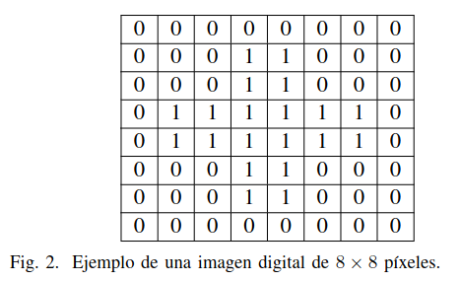

***Configuraciones:***

* A = 6x6
* A = 6

**Requerimientos de diseño:**

* Promedio de identificación superior al 75%.

**Desarrollo**

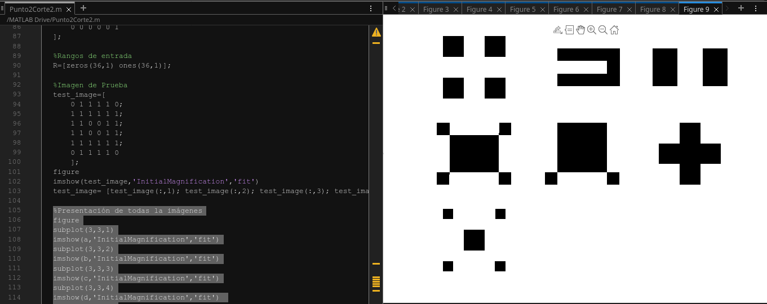

*Figura 1, imágenes realizadas e imagen de prueba.*

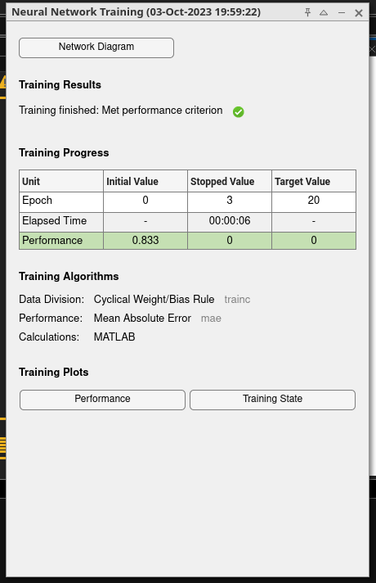

Figura 2, épocas.

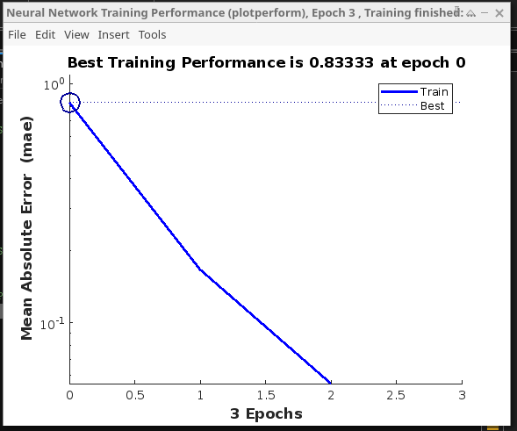

Figura 3, gráfica épocas.

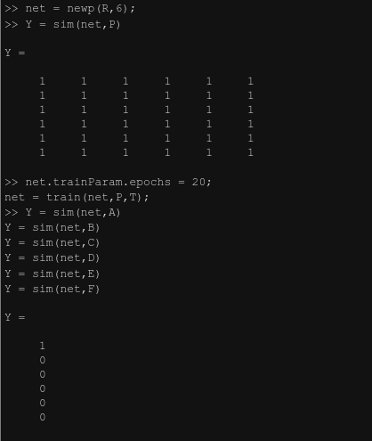

*Figura 4, salida del programa.*

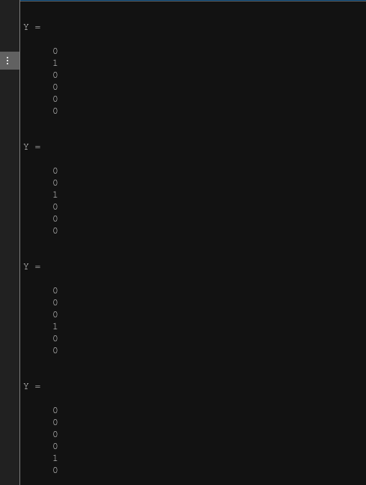

*Figura 5, salida del programa.*

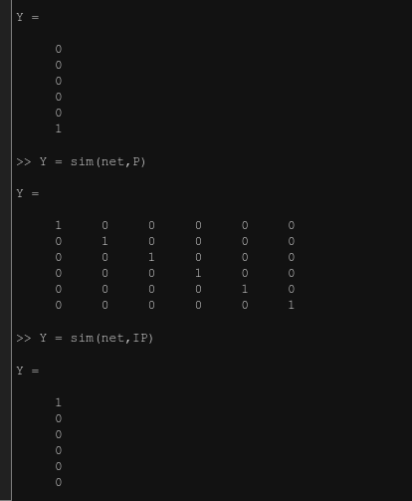

*Figura 6, salida del programa.*

**Programa MATLAB**

a=[

0 0 1 1 0 0;

0 0 1 1 0 0;

1 1 1 1 1 1;

1 1 1 1 1 1;

0 0 1 1 0 0;

0 0 1 1 0 0

];

figure

imshow(a,'InitialMagnification','fit')

b = [

1 1 1 1 1 1;

1 0 0 0 0 0;

1 1 1 1 1 0;

1 0 0 0 0 0;

1 1 1 1 1 1;

0 0 0 0 0 0

];

figure

imshow(b,'InitialMagnification','fit')

c = [

1 1 1 1 1 1;

0 0 1 1 0 0;

0 0 1 1 0 0;

0 0 1 1 0 0;

1 1 1 1 1 1;

0 0 0 0 0 0

];

figure

imshow(c,'InitialMagnification','fit')

d = [

0 1 1 1 1 0;

1 0 0 0 0 1;

1 0 0 0 0 1;

1 0 0 0 0 1;

0 1 1 1 1 0;

0 0 0 0 0 0

];

figure

imshow(d,'InitialMagnification','fit')

e = [

1 0 0 0 0 1;

1 0 0 0 0 1;

1 0 0 0 0 1;

1 0 0 0 0 1;

0 1 1 1 1 0;

0 0 0 0 0 0

];

figure

imshow(e,'InitialMagnification','fit')

f = [

1 1 0 0 1 1;

1 1 0 0 1 1;

0 0 0 0 0 0;

0 0 0 0 0 0;

1 1 0 0 1 1;

1 1 0 0 1 1

];

figure

imshow(f,'InitialMagnification','fit')

A = [a(:,1); a(:,2); a(:,3); a(:,4); a(:,5); a(:,6)];

B = [b(:,1); b(:,2); b(:,3); b(:,4); b(:,5); b(:,6)];

C = [c(:,1); c(:,2); c(:,3); c(:,4); c(:,5); c(:,6)];

D = [d(:,1); d(:,2); d(:,3); d(:,4); d(:,5); d(:,6)];

E = [e(:,1); e(:,2); e(:,3); e(:,4); e(:,5); e(:,6)];

F = [f(:,1); f(:,2); f(:,3); f(:,4); f(:,5); f(:,6)];

P=[A, B, C, D, E, F];

T=[

1 0 0 0 0 0;

0 1 0 0 0 0;

0 0 1 0 0 0;

0 0 0 1 0 0;

0 0 0 0 1 0;

0 0 0 0 0 1];

R=[zeros(36,1) ones(36,1)];

ip=[

0 1 1 1 1 0;

1 1 1 1 1 1;

1 1 0 0 1 1;

1 1 0 0 1 1;

1 1 1 1 1 1;

0 1 1 1 1 0

];

figure

imshow(ip,'InitialMagnification','fit')

IP= [ip(:,1); ip(:,2); ip(:,3); ip(:,4); ip(:,5); ip(:,6)];

figure

subplot(3,3,1)

imshow(a,'InitialMagnification','fit')

subplot(3,3,2)

imshow(b,'InitialMagnification','fit')

subplot(3,3,3)

imshow(c,'InitialMagnification','fit')

subplot(3,3,4)

imshow(d,'InitialMagnification','fit')

subplot(3,3,5)

imshow(e,'InitialMagnification','fit')

subplot(3,3,6)

imshow(f,'InitialMagnification','fit')

subplot(3,3,7)

imshow(ip,'InitialMagnification','fit')

net = newp(R,6);

Y = sim(net,P)

net.trainParam.epochs = 20;

net = train(net,P,T);

Y = sim(net,A)

Y = sim(net,B)

Y = sim(net,C)

Y = sim(net,D)

Y = sim(net,E)

Y = sim(net,F)

Y = sim(net,P)

Y = sim(net,IP)